ESTADÍSTICAS A PROPÓSITO DEL DÍA MUNDIAL DEL AGUA:
DESAFÍOS Y OPORTUNIDADES EN EL USO AGRÍCOLA EN MÉXICO
(22 de marzo)
Datos nacionales

Durante 2022, en 31 entidades federativas, la sequía fue el principal factor de pérdida para las unidades de producción agropecuaria activas del país.

En ese año, de las unidades de producción agropecuaria activas que presentaron pérdidas por algún factor climático o biológico, 72.19 % tuvo un siniestro climático debido a sequías y 12.76 %, a inundaciones.

En el mismo periodo, el rendimiento de la superficie sembrada mediante temporal fue de 77.92 %, mientras que el de la agricultura por riego fue de 94 por ciento.

Con motivo de la conmemoración del Día Mundial del Agua, el Instituto Nacional de Estadística y Geografía (inegi) ofrece información en torno al tema en México. Esta proviene del Censo Agropecuario 2022, del Sistema Nacional del Agua, así como del Sistema de Información de los Objetivos de Desarrollo Sostenible (siods) y del Catálogo Nacional de Indicadores (cni).

La agricultura, como actividad esencial para el desarrollo humano, depende en gran medida de la disponibilidad y distribución adecuada del agua. Este recurso no solo actúa como el catalizador que nutre la tierra y permite el crecimiento de las cosechas, sino que también desempeña un papel crucial en la sostenibilidad de los ecosistemas agrícolas.

i. uso del agua en la agricultura
En México, se han identificado 13 usos del agua, de los cuales 12 se clasifican como consuntivos (volumen de agua de una calidad determinada que se consume al realizar una actividad específica). Entre estos, el uso agrícola destacó como el de mayor consumo en 2020, y representó 67.52 % del volumen total de agua.
En la agricultura, los sistemas de riego se utilizan para un rendimiento óptimo del agua. Según el Censo Agropecuario de 2022, la superficie agrícola de nuestro país fue de aproximadamente 257 030.81 km². De esta, 190 190.95 km² (74.0 %) fueron de temporal, mientras que 66 839.86 km² (26.0 %) correspondieron a la modalidad hídrica por riego (ver gráfica 1).

Fuente: inegi. Censo Agropecuario 2022.

ii. sistemas de riego

En México, se utilizan diversos sistemas de riego en función de la región, cultivo y posibilidades de cada unidad de producción agrícola. Los más comunes son: riego por gravedad, por goteo, por aspersión y por bombeo.

El Censo Agropecuario 2022 reportó 870 853 unidades de producción agropecuaria activas y con superficie de riego. En 66.75 % de estas, se preguntó sobre su sistema de irrigación. Los resultados definitivos arrojaron que 79.18 % de las unidades implementó el riego por gravedad; 12.76 %, por goteo, y 10.87 %, por aspersión (ver gráfica 2).

Nota: La suma de los parciales es mayor a 100 debido a que hay unidades de producción que reportaron
más de un sistema de riego.
Fuente: inegi. Censo Agropecuario 2022.

Nótese que, dentro de los sistemas de irrigación, el riego por goteo es un mecanismo eficiente para el ahorro de agua. Este se caracteriza por suministrar la cantidad necesaria para cada planta, por medio de un sistema de válvulas, tuberías y mangueras con emisores. De las 32 entidades federativas de nuestro país, solo en cuatro el sistema de irrigación principal no fue el riego por gravedad (ver mapa 1): en Baja California Sur y Quintana Roo el sistema principal fue por goteo, y en Nayarit, fue la aspersión (ver cuadro 1). En Yucatán, el método fue riego por microaspersión.

Mapa 1
unidades de producción agrícola que utilizaron riego por gravedad como sistema de irrigación, por entidad federativa
2022
(distribución porcentual)
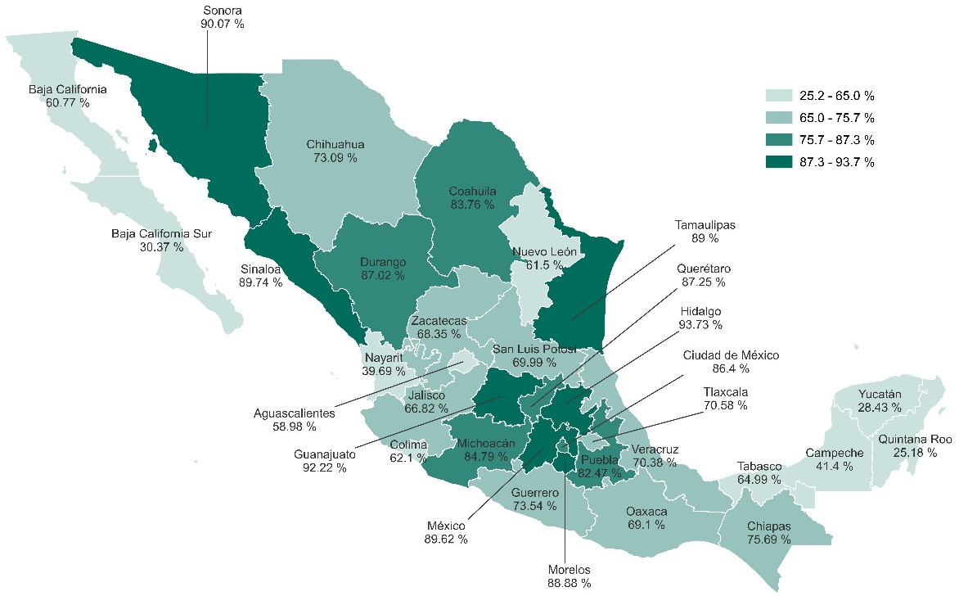
Fuente: inegi. Censo Agropecuario 2022.

Cuadro 1
unidades de producción agrícola que utilizaron algún sistema de irrigación, por entidad federativa
2022
(distribución porcentual)
Nota: Se muestran datos solamente para los tres principales
sistemas de irrigación reportados a nivel nacional.
Fuente: inegi. Censo Agropecuario 2022.

iii. rendimiento y eficiencia

Se debe considerar también el rendimiento del agua en la agricultura a cielo abierto. El que se obtuvo de la superficie sembrada mediante temporal fue de 77.92 %, mientras que el rendimiento de la agricultura por riego fue de 94.05 % (ver gráfica 3).

Fuente: inegi. Censo Agropecuario 2022.

iv. la sequía, principal factor de pérdidas

En 2022, la escasez del agua fue el principal factor que ocasionó pérdida a las unidades de producción agropecuaria activas en nuestro país (ver mapa 2). De aquellas unidades que presentaron problemas por algún factor climático o biológico, 72.19 % tuvo un siniestro climático debido a sequías y 12.76 % presentó inundaciones. De los factores climáticos asociados con el agua, en 31 entidades federativas la sequía fue el principal factor de pérdida para las unidades de producción agropecuaria activas en nuestro país. Las inundaciones solo se presentaron en Tabasco (ver cuadro 2).

Mapa 2
unidades de producción agropecuaria activas que reportaron pérdidas en la producción debido a sequía, por entidad federativa
2022
(distribución porcentual)

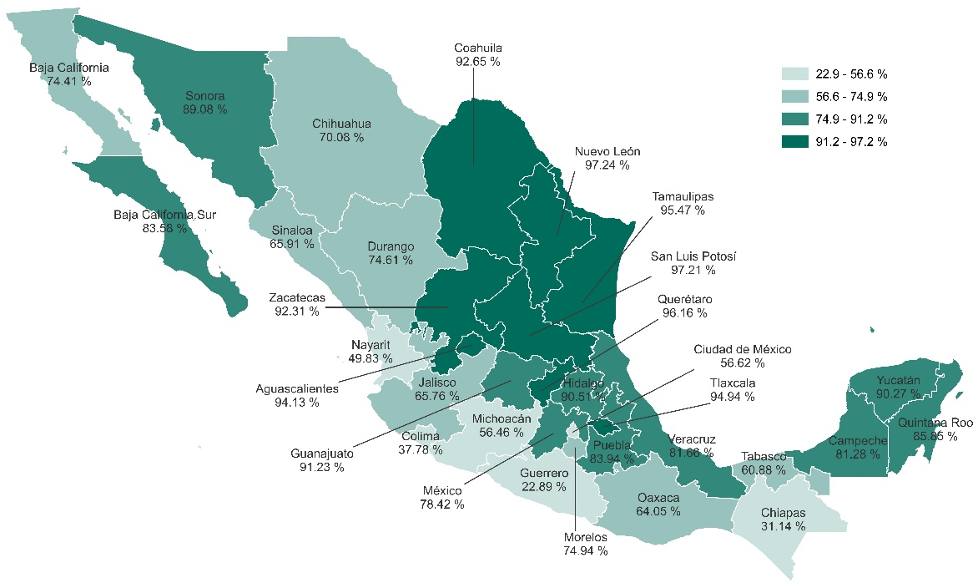
Fuente: inegi. Censo Agropecuario 2022.

Cuadro 2
unidades de producción agropecuaria activas que reportaron pérdidas en la producción, según factores climáticos, por entidad federativa
2022
(distribución porcentual)
Nota: Se muestran datos solo para los factores climáticos asociados con el agua.
Fuente: inegi. Censo Agropecuario 2022.

v. productividad del agua

A medida que los sistemas de irrigación se han tecnificado, el aprovechamiento del agua para la producción de alimentos ha aumentado. Lo anterior puede observarse a partir de uno de los indicadores de los Objetivos de Desarrollo Sostenible, que da cuenta del rendimiento de cultivos básicos en zonas con infraestructura de riego (ver gráfica 4).

Fuente: inegi. Sistema de Información de los Objetivos de Desarrollo Sostenible, México.

Para conocer el comportamiento anual de la productividad física del agua en los distritos y unidades de riego, se evalúa la eficiencia de un metro cúbico de agua extraída de las fuentes de abastecimiento en la producción agrícola bajo riego. Esta medición se hace con los indicadores clave Productividad física del agua en los distritos de riego y Productividad física del agua en las unidades de riego del cni. Para los distritos de riego, se considera la producción de alrededor de 160 cultivos cíclicos y perennes. Los más representativos son: maíz, trigo, sorgo, alfalfa, caña de azúcar y frijol. Para las unidades de riego, se toma la producción de más de 270 cultivos cíclicos y perennes bajo riego. Los más representativos son: maíz, trigo, sorgo, alfalfa, caña de azúcar y frijol (ver gráfica 5).

Nota: La serie «Unidades de riego» presenta saltos porque no se cuenta con el dato del año 2022.
Fuente: snieg. Catálogo Nacional de Indicadores.

El Día Mundial del Agua recuerda las razones para gestionar y utilizar este recurso vital de manera sostenible. En la agricultura, la eficiencia en el uso del líquido es clave para la seguridad alimentaria y la protección del medio ambiente.

Para consultas de medios y periodistas, escribir a: comunicacionsocial@inegi.org.mx
o llamar al teléfono (55) 52-78-10-00, extensiones 321064, 321134 y 321241.
Dirección de Atención a Medios/ Dirección General Adjunta de Comunicación



conagua. Sistema Nacional de Información Agua (2024). https://sinav30.conagua.gob.mx:8080/UsosAgua/#/agricola
inegi. Sistema de Información de los Objetivos de Desarrollo Sostenible, México (2024). https://agenda2030.mx/ODSind.html?ind=ODS006000950020&cveind=453&cveCob=99&lang=es#/Indicator
snieg. Catálogo Nacional de Indicadores (2024). https://www.snieg.mx/cni/infometadato.aspx?idOrden=1.1&ind=6204591959&porDetalle=no&gen=10515&d=n
snieg. Catálogo Nacional de Indicadores (2024). https://www.snieg.mx/cni/infometadato.aspx?idOrden=1.1&ind=6204591962&porDetalle=no&gen=10516&d=n

